**РОССИЙСКИЙ УНИВЕРСИТЕТ ДРУЖБЫ НАРОДОВ**

Факультет физико-математических и естественных наук

Кафедра прикладной информатики и теории вероятностей

**Отчет по лабораторной работе № 11**

**Тема:**

Программирование в командном процессоре ОС UNIX. Командные файлы

Выполнил

Студент группы НПИ 02-20

Студенческий билет №1032201750

Кузьмин Николай

Москва 2021

**Структура:**

1. Цель
2. Теория
3. Ход работы
4. Вывод

**Цель:**

Изучить основы программирования в оболочке ОС UNIX/Linux. Научиться писать небольшие командные файлы.

**Теория:**

Командный процессор (командная оболочка, интерпретатор команд shell) — это программа, позволяющая пользователю взаимодействовать с операционной системой компьютера. В операционных системах типа UNIX/Linux наиболее часто используются следующие реализации командных оболочек: – оболочка Борна (Bourne shell или sh) — стандартная командная оболочка UNIX/Linux, содержащая базовый, но при этом полный набор функций; – С-оболочка (или csh) — надстройка на оболочкой Борна, использующая Сподобный синтаксис команд с возможностью сохранения истории выполнения команд; – оболочка Корна (или ksh) — напоминает оболочку С, но операторы управления программой совместимы с операторами оболочки Борна; – BASH — сокращение от Bourne Again Shell (опять оболочка Борна), в основе своей совмещает свойства оболочек С и Корна (разработка компании Free Software Foundation). POSIX (Portable Operating System Interface for Computer Environments) — набор стандартов описания интерфейсов взаимодействия операционной системы и прикладных программ. Стандарты POSIX разработаны комитетом IEEE (Institute of Electrical and Electronics Engineers) для обеспечения совместимости различных UNIX/Linuxподобных операционных систем и переносимости прикладных программ на уровне исходного кода. POSIX-совместимые оболочки разработаны на базе оболочки Корна

**Ход работы:**

1. Написал скрипт, который при запуске будет делать резервную копию самого себя в другую директорию backup в вашем домашнем каталоге.

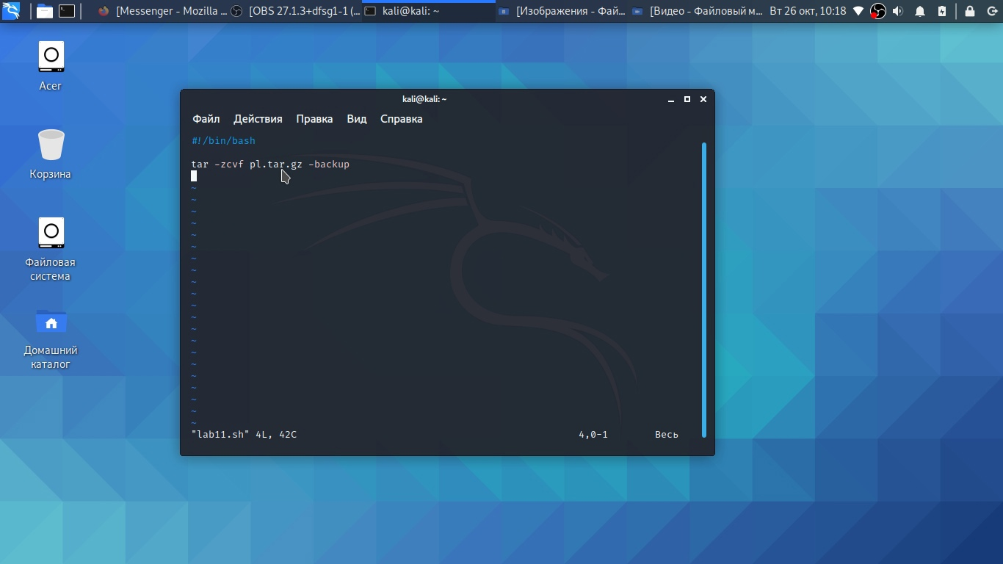

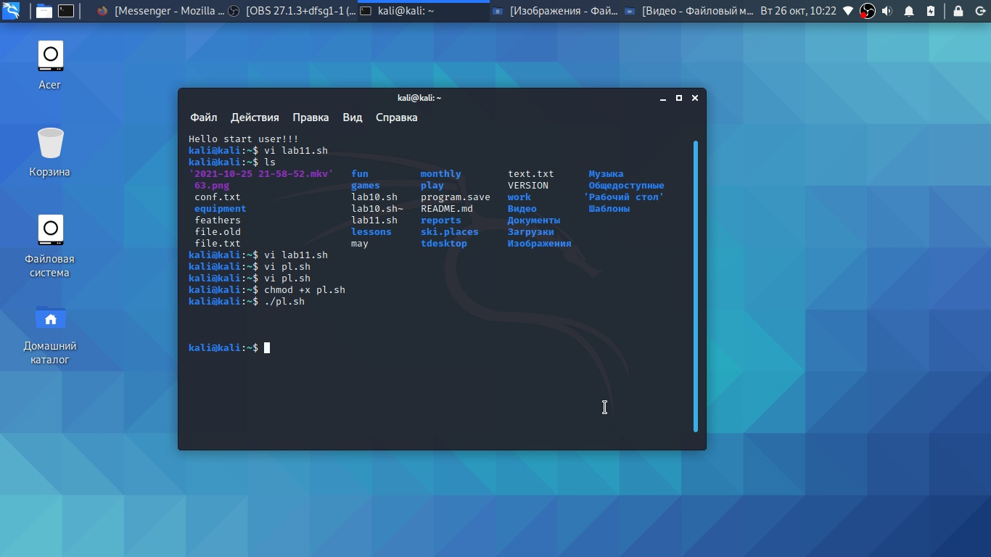

1. Написал пример командного файла, обрабатывающего любое произвольное число аргументов командной строки.

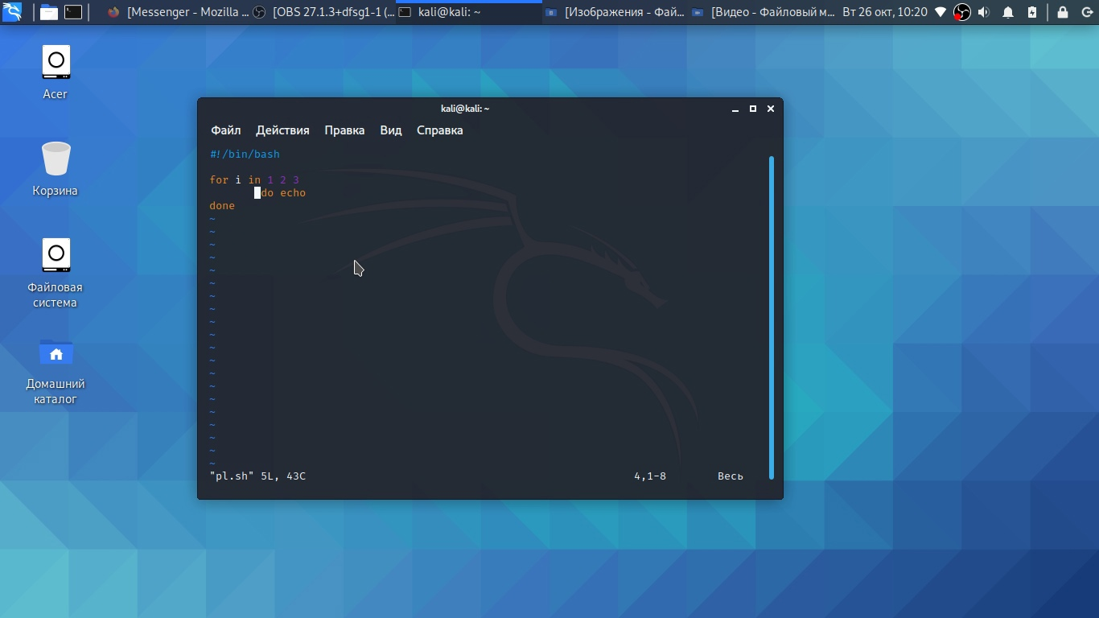

1. Написал командный файл — аналог команды ls.

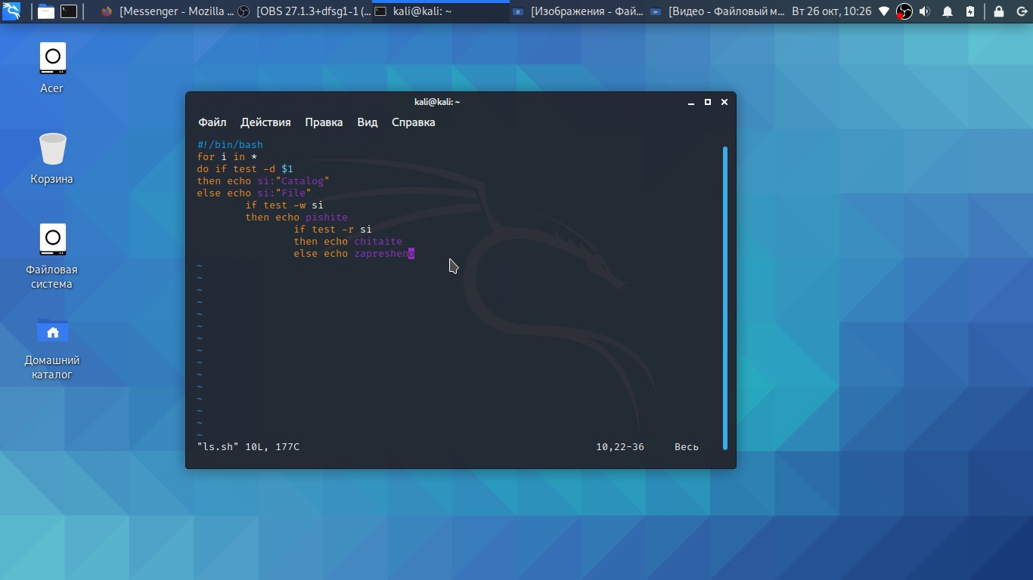

1. Написал командный файл, который получает в качестве аргумента командной строки формат файла (.txt, .doc, .jpg, .pdf и т.д.) и вычисляет количество таких файлов в указанной директории.

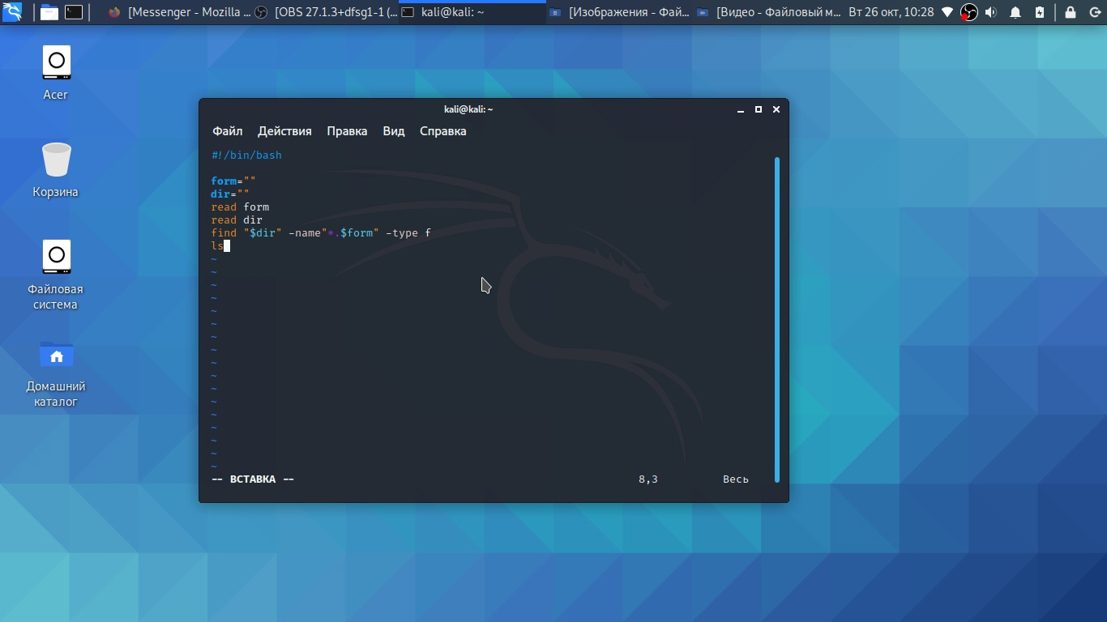

**Вывод**: Я изучил основы программирования в оболочке ОС UNIX/Linux. Научился писать небольшие командные файлы.